<토토과> 활동 일지
일시 | 2019년 10월 30일 | 참석자 | 윤혜린 박우진 김희원 김형규 이승혁 김도형
활동주제 | 동아리 단위로 참여한 ‘의수 프로젝트’의 4차 활동인 ‘3D 프린터를 이용한 의수 기획 탐구 및 보완점 개선에 대한 토론’을 진행하였다.
주제 선정 이유 | 가장 먼저 의수 프로젝트를 진행하게 된 계기는 맞춤제작을 해야 하는 등의 이유로 제작비가 상당히 비싸고 제작 시간이 오래 걸리며 사용할 수 있는 범주에 드는 사람들이 적기 때문에 이용에 불편함을 느껴 3D 프린터를 사용하여 이러한 개선점들을 보완한 의수를 효과적으로 제작하기 위함이었다. .
세부 활동 계획 | 4차 활동 후 보고서를 작성하였다.
  사진자료 | 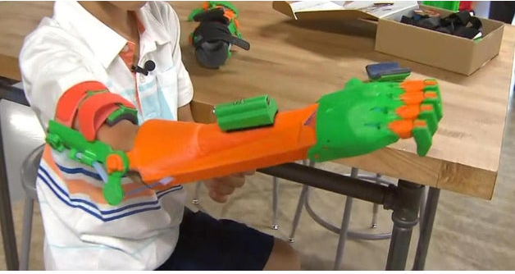
  특징 | 의수가 포장하는 팔의 면적이 넓어서 비교적 팔이 많이 잘린 환자의 경우 착용이 가능 하며 찍찍이가 사용되어서 쉽게 탈부착이 가능하고 손가락에 관절이 있어서 손가락을 움직일 수 있다. 손목과 팔꿈치에 관절이 있어서 실제 팔과 유사한 움직임을 가질 수 있다
  보완점 | 재질의 특성상 쉽게 망가질 우려가 있으며 손가락의 경우 한번 구부릴 때 네 손가락이 다 구부려지는 단 점이 있어서 이것을 보완하기 위해 가볍도 경도가 높은 라본을 사용하고 손가락의 경우 따로따로 움직일 수 있게 수정해 둔다. 손가락 재질을 보아 초인종 누르기 등 간단한 행동은 할 수 있지만 휴대폰 같은 전자기기의 경우 터치가 되지 않는다 이점에서 손가락 끝부분을 고무 재질로 하여 전자기기의 터치가 되도록 한다.
  사진자료 | 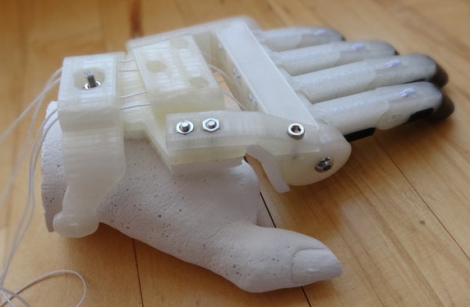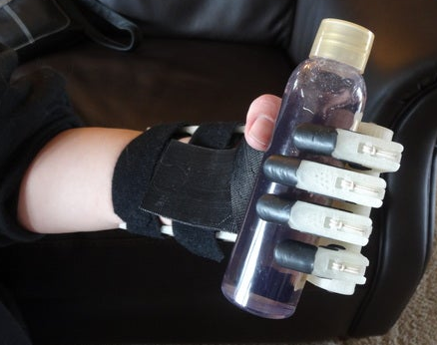
  특징 | - 최소한의 구조만 살려 가벼움  - 손가락 끝에 미끄럼 방지 가죽을 입혀 더 편리하게 사용할 수 있음  - 땀이 차지 않는 구조로 오랫동안 불편하지 않게 사용 가능
  보완점 | - 손 전체가 절단된 경우는 사용할 수 없는 등 사용범주가 제한적임  - 손가락이 한 번에 움직이는 것 밖에 못해 효율적이지 못함  - 손가락을 오므리고 벌릴 때 손목을 사용해야 해서 손목에 힘이 없을 경우 큰 에너지가 듬
  사진자료 | 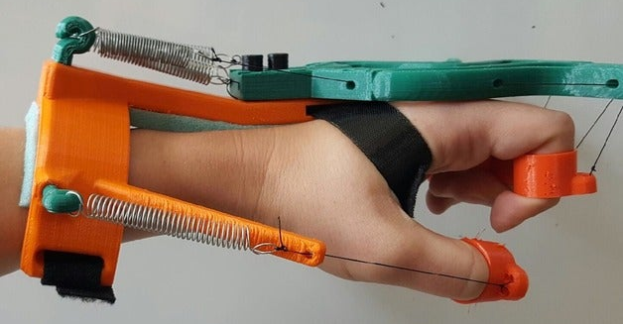  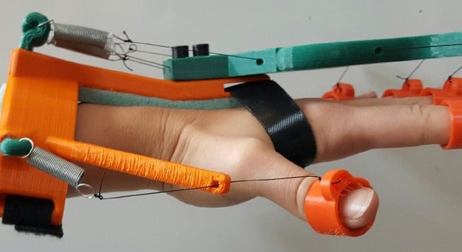
  특징 | - 간이 의수로 수동으로 만들어져 전기가 필요없고 가벼움  - 부분적으로 손이 마비됐거나 절단된 사람이 쓸 수 있음  - 구조가 단결하고 땀이 차거나 답답할 일이 없음
  보완점 | - 손 전체가 절단된 경우는 사용할 수 없는 등 사용범주가 제한적임  - 손가락 하나하나의 개별 행동이 안되기 때문에 실용성이 떨어짐  - 전기를 쓰지 않고 수동으로 이용되어 힘이 많이 듬
  사진자료 | 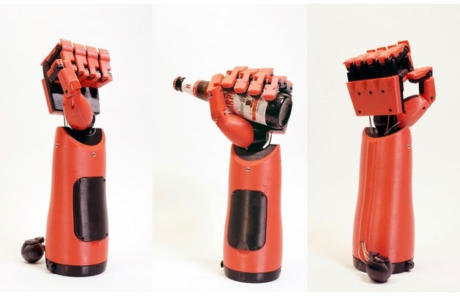  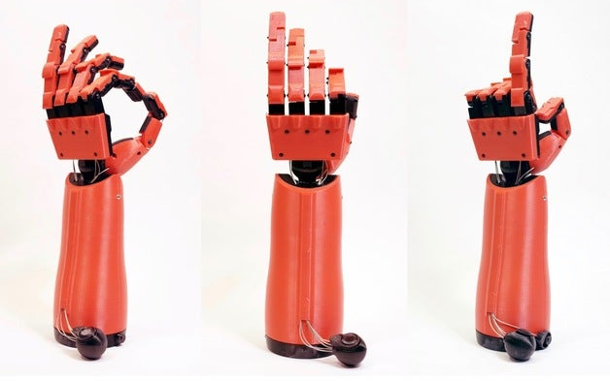
  특징 | - 손을 의수에 끼우는 구조임  - 엄지와 검지가 개별 행동이 가능함  - 당김 장치를 사용해 손가락을 조작하고 통제할 수 있어 힘이 많이 들지 않고 편리함  - 미끄럼 방지 스티커가 붙어 있어 물건을 더 쉽게 집을 수 있음
  보완점 | - 땀이 차서 불쾌할 수 있음  - 끼는 구조상 무게가 상대적으로 더 많이 나갈 수 있음
  토론 주제 | 의수 후보 중 가장 참신하고 이용에 편리한 의수를 선정하고 그에 보완점에 대한 개선방안을 제시
  선택한 의수와 이유 | 빨간색 의수를 골랐다. 이 의수 외에 다른 세가지 의수의 작동원리와 착용방법 등 여러가지 퍼포먼스를 검토하고 토론해본 결과 재질 특성상 쉽게 망가질 우려가 있고, 손가락의 개별활동 기능의 제한, 이로 인한 사용 범주의 제한 등 단점이 빨간색 의수에 비해 상대적으로 많았기 때문에 이 세가지의 의수는 우리들이 생각하기에 실용성이 크게 떨어진다고 판단되어 제외하기로 결정하였다.  우리들이 가볍고 편리한 의수가 무엇인지 고안한 후 결정한 의수의 작동원리는 다음과 같다. 가장 먼저 이 의수는 의수의 끝 부분에 당김장치가 달려있다. 이 당김장치를 통하여 손가락의 움직임과 손을 쥐고 폈다가 가능하게끔 되어있다. 이를 통하여 실용적인 측면에서 크게 뒤처져 있던 다른 의수와는 다르게 실제로 일상생활에서도 큰 지장이 없게끔 실용성을 극대화하였다. 또한 의수의 손가락 끝부분에 휴대폰 터치가 감지될 수 있도록 하는 특정 재질로 마감되어 있어 실제로 휴대폰 사용이 가능하다. 이 또한 의수의 가장 큰 중요한 부분을 차지하고 있는 실용적인 측면에서 개발자가 크게 고려한 사항이라고 볼 수 있다라고 생각하였다.  다음으로는 의수의 착용방법은 다음과 같다. 의수 자체는 팔 또는 손이 절단된 사람들에게 제공되고 있기 때문에 실질적으로 의수의 탈부착에 어려움이 있다면 팔과 손이 없는 사람들에게는 치명적인 단점이 될 수 있으므로 손쉽게 탈부착이 가능하게끔 만들어져야 된다고 부원들은 판단하였다. 이 의수 같은 경우 탈부착시 거쳐야 할 문제 없이 꼈다 뺐다가 자유로울 수 있도록 제작되어 의수를 사용해야하는 사람들에게 최적의 의수가 될 수 있을 것이라고 생각되었다.
  보완점 개선 방안 | 다양한 후보 중 가장 편리하다고 생각된 의수를 골랐기 때문에 많은 보완점을 찾아내지는 못했다. 후보군 중 가장 단점이 적었기 때문에 이 의수를 선정한 부분도 없지 않아 있기 때문에 개선 방안도 그만큼 적다.  토론 중 거론된 개선점은 총 두가지로, 끼는 구조상 통풍이 잘 되지 않을 것이라는 것과 다른 의수 후보들과 비교했을 때 상대적으로 구조가 간단하지 않아 무게가 많이 나간다는 것이었다.  먼저 우리는 손에 끼는 하단 부분에 인위적으로 구멍을 뚫어 사이사이로 바람이 들어가 통풍이 되도록 하는 ‘통풍 구조’를 추가적으로 제시한다.  다음으로 이 의수는 자체가 모두 플라스틱으로 제작되어 있고, 하단 부분이 부피가 큰 편이기 때문에 상대적으로 무게가 나간다고 판단되어 바깥 자제만 플라스틱을 사용해 단단한 상태를 유지하되 내부 팔이 닿는 부분은 플라스틱이 아닌 스타이로폼 등 유연하고 가벼운 재질을 사용하여 무게를 줄이고 더불어 충격 위험도 방지하자고 제안한다.
평가 | 약 3달간 진행하던 프로젝트인 의수 프로젝트를 이렇게 마무리 하게 되어 뿌듯하고 살짝 아쉬움도 남았다. 처음에는 3D프린터를 이용하여 직접 의수를 제작하는 단계까지 이루고 싶었지만 기구가 없어 그렇지 못해 조금 아쉽다.
차시 활동 내용 | 동아리 단위로 참가를 신청한 콜마에 직업 체험을 가서 관련 정보를 얻고 답사를 진행할 것이다.

